**Толқынкөл негізгі мектебі. 7 наурыз – 2017 жыл**

**Дайындаған: Досанова Гүлбану Жолболдықызы**

**Көктем аруы – 2017 қыздар арасында байқау**

**Мақсаты:** Қыз балалардың жан дүниесіндегі көркемдік талғамын қалыптастыру, қазақ халқының қыз тәрбиелеу салт – дәстүріне байланысты әдептілікке, инабаттылыққа, ізеттілікке тәрбиелеу.  
**Көрнекілігі:** «Қыз – елдің көркі» (ұлттық киімді қыздардың суреттері), «Өнертаусылмас азық» (қолөнер түрлерінің фотосуреттері), мақал - мәтелдер, қанатты сөздер.  
**Ерасыл:** Құрметті аналар, біздің мектептің ұстаздары және байқауға қатысушыарулар! 8 наурыз Халықаралық әйелдер күні мерекесі құтты болсын!  
Аяулы аналарға ұзақ ғұмыр, бақытты өмір, отбасыларына амандық пен қуаныш тілеймін!  
**Ақтолқын:**  Ал, бүгінгі қыздарымыздың өнерлері мен білімдерін байқау үшін **«Көктемаруы»** қыздар байқауын ашуға мектебіміздің басшысы **Досанов Ғалым Болатұлына** сөз берейік.  
**Ерасыл:** Олай болса бүгінгі **«Көктемаруы»** қыздар байқауын ашық деп жариялаймыз!

**Ақтолқын:**

Құрметті жиналған қауым!  
Бүгін біздің мектепте дүбірлі той,

Ден қойып тыңдаңыздар, көңілді қой.  
Жырдан шашылсын, күй күмбірлеп,  
Қош келдіңіз халайық, сергісін бой.

Бүгінгі **«Көктемаруы -2017»** атты арулар сайысына қош келдіңіздер.

**«Көктемаруы- 2017»** байқауын тамашалауға келіп отырған қонақтар, құрметті ақжаулықты аналар, әжелер, қыз-қызғалдақтар, қадірлі ұстаздар  сіздерді қар астынан қылтиып бой көтергенде, көктемнің алғашқы хабаршысы болған, 8-наурыз  Халықаралық әйелдер мерекесімен  құттықтаймыз.

Қыз сыны, қыз өнері, қыз  әдебі,  
Тал бойына жарасқан күлкі әлемі.  
Бір көргенде болмай-ақ сахнада,   
Өмірде сақталсыншы ұлт әдебі.    
Кімдер жүйрік, өнерпаз білейікші,  
Аруы деп мектептің  жүрейікші.  
Әділқазыларға тек әділдікті,  
Ал аруларға сәттілік тілейікші

**Ерасыл:**  
Мен қазақ қыздарына қайран қалам,  
Жанары жаны жаздай жайраңдаған.  
«Қыз өссе елдің көркі» деген сөзді,  
Қапысыз қалай айтқан қайран бабам.  
(Қыздарды таныстырып, ортаға шақыру)  
**Ақтолқын:**  
Мың бұралған арулар биллей басып,  
Келеді міне ортаға толқып тасып.  
Аруларын сыйлаған халқым менің,  
Көңілді қошеметпен қарсы алайық.!  
1) Аққу құстай қанат қағып самғаған

Адал жолмен арам іске бармаған

Адамдықты жаны сүйген қашаннан

**Айғаным** да қатарынан қалмаған (Айғанымды ортаға шақырамыз)

**Ерасыл:**  
2) Білімді оқу озаты сыныптағы

Талай қиын істерді құрықтады

**Арайлым** алдында талай іс тұр

Болашақта жандырар үміт отты (Арайлымды ортаға шақырамыз)

**Ақтолқын:**  
3) 7 – сыныпта оқитын

Өрнектеп тоқыма тоқитын

Ән айтып, би де билейтін

**Гүлім** өнерлі қызымыз (Гүлімді ортаға шақырамыз)

**Ерасыл:**  
4) Атыңнан айналайын **Гүлмира** деген

Сенің ісіңе жақсы баға берем

Жеңіс туын тігерсің болашақта

Үміті зор осы мектептің саған деген (Гүлмираны ортаға шақырамыз)  
  
  
**Ақтолқын:**  
Шалқытып мерекеде ән салайық,  
Өнерпаз өрендерге тамсанайық.  
Әділдік пен шындықты арқа тұтқан  
Әділ қазы алқасымен танысайық.

**1. Досанов Ғалым Болатұлы**

**2. Мусин Нұрлан Соғысұлы**

**3. Боранбаев Абай Мұратұлы**  
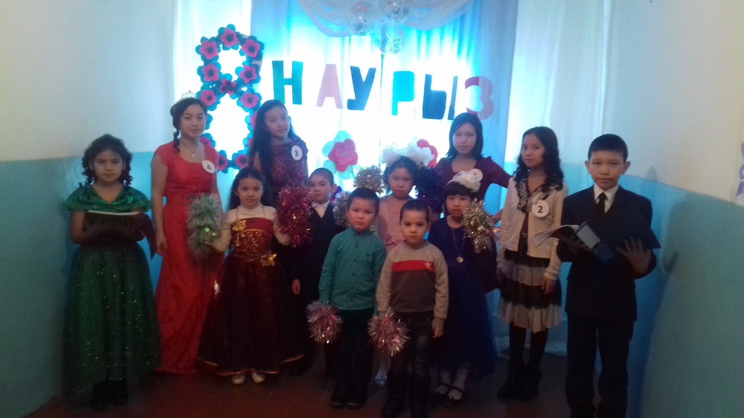  
**Ендігі сәтте бүгінгі байқауымыздың 5 кезеңін атап өтейін.**  
**1 –кезең. «Сәлем – сөздің атасы»** – деп аталады, әр ару өзін - өзі таныстырады.   
**2 –кезең. «Өнерлі өрге жүзер»**  әр ару өз билерін көрсетеді.   
**3 –кезең. «Білімді мыңды жығар»** шығарған плакаттарын қорғайды  
**4 –кезең. «Қол өнер»**Үй тапсырмасы (қандайда бір тағам дайындап әкелу)

Мектепте әр түрлі салат дайындау

**5 –кезең. «Өнерлі өрге жүзер»** әр ару әндерін айтады

Сонымен қадірменді көрермен қауым, ақылына көркі сай қыздарымыздың өнері мен өнегесін, білімі мен парасатын тамашалауға қош келдіңіздер!

**Ерасыл:**

Ендеше **І кезең.** таныстыру.  
Ақ арулар келіп жетті танысуға,  
Бойындағы бар дарынды дарытуға,  
Қорықпастан сахнаға келіп жетті.  
Әдеппен, ізетпен танысуға, - дей келе аруларымыз өздерін таныстыруды бастасын. (Аруларымыз өздерің таныстырады)

**Амир:**

Өмірге бізді келтіріп

Жарық дүние сыйлаған

Жамандыққа баласын

Ешқашанда қимаған

Көрмесін қайғы балалар

Аман болсын аналар

**Санжар:**

Гүлдей болсын өміріңіз,

Нұрға толсын көңіліңіз.

Биік боп жұлдызыңыз

Көктемдей құлпырыңыз.

Бақыт қонсын басыңызға

Қолдап жүрсін Тәңіріңіз!

**Сұлтан:**

Әжетай, нұрға толсын жүзіңіз,

Қуаныңыз, шаттаныңыз, күліңіз.

Тіршіліктің қызығына бөленіп,

Аман – есен ортамызда жүріңіз

Мерекең ұзағынан бола берсін,

Үй – ішін немере, шөбереге тола берсін!

**Ерасыл:**

Дүниеде ең кемеңгер дананы,

Ана табады, аялайды бағады.

Сол үшінде құдіретіңе бас иіп,

Құрметтейік қасиетті – ананы (барлығы бастарын иеді)

**Ақтолқын:**  
  
**2 кезең.Үкілі кәмшат, бүрмелі көйлек. Тұрғандай өзі, қимылсыз билеп, Иықтан шашып, төгіліп жерге, Күмісті шашбау, жарасып белге деп ақын ағаларымыз жырлағандай келесі кезекті мың бұралған бишілерге береміз. (Аруларымыздың билерін тамашалаймыз)**

**Асылжан:**

Мені жақсы көреді

Күндей күліп келеді

Көп ертегі біледі

Маған айтып береді

Менің әжем мейірбан

Мені жақсы көреді

Қажетіне жарасам

Жас балаша күледі

**Гүлнар:**

Ақ жаулықты әжем, сені сүйемін

Сөздерінен ақыл – маржан түйемін

Ертегіңмен қиял беріп ойыма

Бақыт тілеп соғады ұлы жүрегің

**Әйгерім:**

Кетті қысқы ызғар,

Еріп жатыр мұздар.

Мерекеңіз бүгін,

Қызғалдақтай қыздар!

**Ерасыл:**  
**3 кезең.«Мерекелік газет сайысы»**  
Ақылдылық қыздарға жарасады,  
Көзі ашықпен бәрі де санасады.  
Сыналар білімі мен парасаты – дей отырып, келесі кезекте газет сайысына берейік.

**Ерасыл:**  
8 Наурыз 2017 жыл көктемі,

Қыстың кетті аязының өктемі.

Мерекеңіз құтты болсын ханымдар,

Күндей болып жарқыраңдар көктегі!

Әйел, қыздар сендер көктем гүлісің,

Ақындардың өлең арнар жырысың.

Ұрпақ жалғап, өмір сыйлап адамға,

Ғасырларға жалғасады бұл ісің.

**Ақтолқын:**

Сұлусыңдар күн нұрынан жаралған

Шапақтарың бар әлемге таралған,

Гүлдеріне жаз күнінің ұқсайсың,

Орындалсын жүректегі бар арман!

Құтты болсын аналардың мейрамы!

Жарқыраңдар, жаз күніндей жайдары!

Мерекесі бұл көктемнің алғашқы,

Бақыт берсін әр көктемнің айлары!

8 Наурыз қуанышқа бөлесін!

Әкелсінші жаздың жылы елесін!

Барлық халық аман болып елімде

8 Наурызға жете беріңіздер келесі!

**Ақтолқын:**

**4 кезең.«Ас адамның арқауы»** Әзірлеген тағамдарының жасалу жолын, құрамын таныстырады. Түрлі салаттар жасап көрсетеді. (Аруларымыздың өнерін тамашалаймыз)

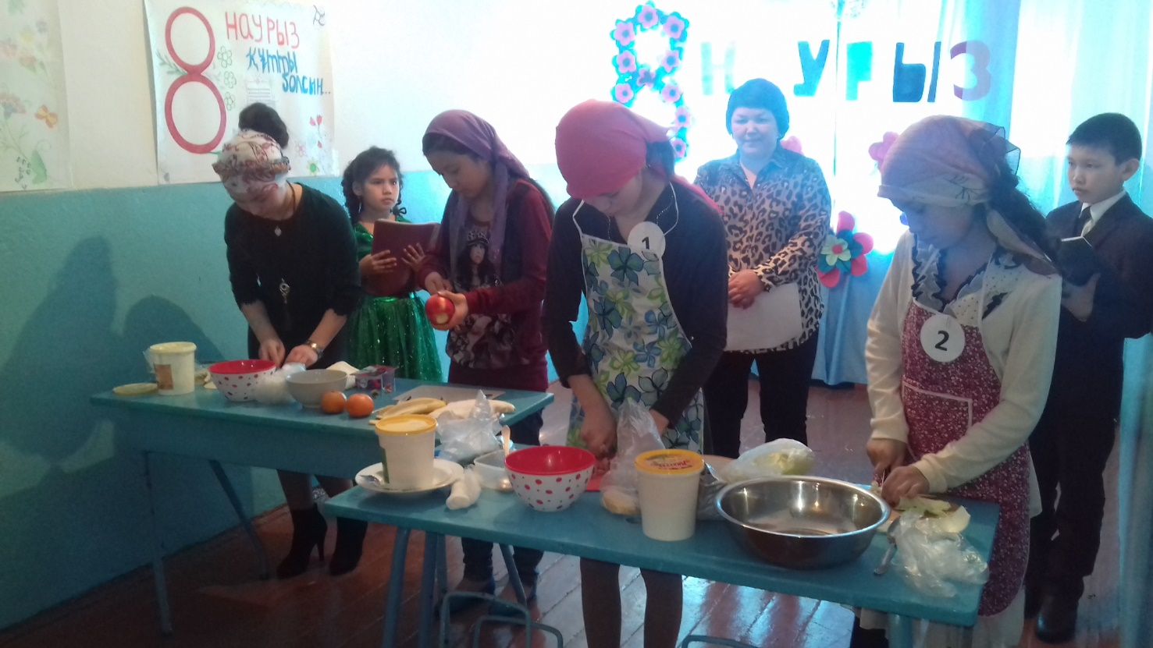

**Ерасыл:**  
Ақ жаулығың жарасар басыңдағы

Молайыпты ақ түсің шашындағы

Зор байлықсын ең қымбат ортаймайтын

Ақыл кені, әжетай қазыналы

Ауырмастан шауып әркез жүре бер

Мейрамдарды күнде тойлап күле бер!

Қарттық сенің қайратыңнан қайрылсын

Отбасында бақытты өмір сүре бер

**Ақтолқын:**

Ақыл бұлақ асыл әжем не деген

Кеңейеді тыңдап көңіл керегем

Өмір бойы мақтан етіп өтемін

Сен диқансың ақыл дәнін себеген

Барлық сенің үлгіңді қайталадым

Өнегенді өсиет деп айта аламын

Өзің берген өрнекті ойларыңды

Жақсы іске басшы болып қайтарамын

**Ерасыл:**  
**5 кезең. Құлақтан кіріп, бойды алар, Әсем ән мен тәтті күй. Көңілге түрлі ой салар, Әнді сүйсең, менше сүй, – деп, Абай атамыз айтқандай ... аруларымыздың орындауындағы  әндерін қабыл алыңыздар.**

**Ақтолқын:**  
Енді әділқазылар алқасына сөз берейік.

**Ерасыл:**  
Қыздар, бүгін сендер өз білімдеріңді ортаға салып тамаша өнер көрсеттіңдер. Сайысқа қатысқан қыздарымызға және көрермендерімізге үлкен алғысымызды айтамыз. Осындай іс – шараларға белсене араласып, ат салысып қатысқандарыңызға көп – көп рахмет.

**Демеңіз біз өнерді аяп қалды,**

**Мезгіл де біраз жерге таяп қалды.**

**Қош болып тұрыңыздар көріскенше**

**Осымен концертіміз аяқталды.**

**Келесі кездескенше аман-сау болыңыздар!**

**8 наурыз құтты болсын! (бірге қосылып айтамыз)**